**<到云>**

软件需求说明书

**组长：陈非易 190327010**

**组员：黄世辉 190327034**

**黄逸飞 190327037**

**刘永阳 190327063**

**杨攀攀 190327086**

**修订历史记录**

|  |  |  |  |
| --- | --- | --- | --- |
| **日期** | **版本** | **说明** | **作者** |
| 2020.3.6 | Ver1.0 | 确定产品需求文档结构 | 所有成员 |
| 2020.3.12 | Ver1.1 | 完善数据字典相关内容 | 黄世辉 |
|  |  |  |  |
|  |  |  |  |
|  |  |  |  |

目录

1. 引言 1

1.1 编写目的 1

1.2 背景 1

1.3名词解释 1

1.4参考资料 1

2. 项目概述 1

2.1 产品描述 1

2.2 产品功能 2

2.2.1产品功能结构图 2

2.2.2产品信息结构图 2

2.3 用户特点 3

2.4 一般约束 3

2.5 假设与依据 3

3. 具体需求 3

3.1功能需求 3

3.1.1用户相关功能详细需求 3

3.1.2角色相关功能详细需求 4

3.1.3权限相关功能详细需求 4

3.1.4 登入页面说明 4

3.1.5 首页 5

3.1.6用户信息管理说明 6

3.1.7 角色分配页面说明 7

3.1.8 菜单管理页面说明 7

3.1.9 数据字典 8

3.2外部接口需求 10

3.2.1用户接口 10

3.2.2硬件接口 10

3.2.3软件接口 10

3.2.4通信接口 10

3.3性能需求 10

3.4属性 10

3.5其他需求 10

# 

# 引言

## 1.1 编写目的

该文档首先给出项目的整体结构和功能结构，即整个系统的轮廓。同时对产品功能需求进行具体的描述，方便开发人员、测试人员及用户的理解和交流，为该软件的开发工作打下基础。

## 1.2 背景

为了督促和管理学生,课堂考勤在高校教学管理中至关重要。课堂点名在高校中非常普遍,高校中常使用的考勤方式,主要是教师点名和学生签到,浪费课堂时间且效率低。考勤过程繁琐,耽误时间。考勤结果需要进行人工录入统计,麻烦且费时费力,很容易出现误差。这些都是我们当前需要解决的问题。

随着科技更新换代,各种签到方案竞相涌出。例如打卡考勤和指纹考勤,此两种考勤方式在某种程度起到了作用,但是由于教室众多,且学生多时造成拥挤,不能真正普及;此外,基于人脸识别的课堂签到系统,需要进行大量的图片识别、处理,而大量图像传输流量并不适用于数量巨大的实时签到。所以设计实现一个方便快捷、适合高校使用的签到系统亟待解决。因此，本次待开发的软件为课堂签到系统。

## 1.3名词解释

## 1.4参考资料

[1]. GB-T8567-2006，《计算机软件文档编制规范》[S]

[2].（美）Roger S.Pressman 著，郑人杰等译.软件工程[M].第七版.北京：机械工业出版社,2011.

# 项目概述

## 2.1 产品描述

本系统是一个服务于教师、同学的教育产品。该系统目的是解决高校教师课堂点名及相关出勤信息汇总麻烦的困扰，减轻教师工作量，提高课堂时间的利用率，改善课堂的秩序。

本系统主要包括两类使用对象：教师、管理员。教师身份在本课程中拥有的功能：发布/编辑签到活动、编辑学生签到情况、编辑课程信息、导出该门课程的所有学生、统计签到情况等功能；管理员能对自己本校的用户和用户创建的课程进行管理。

## 2.2 产品功能

### 2.2.1产品功能结构图

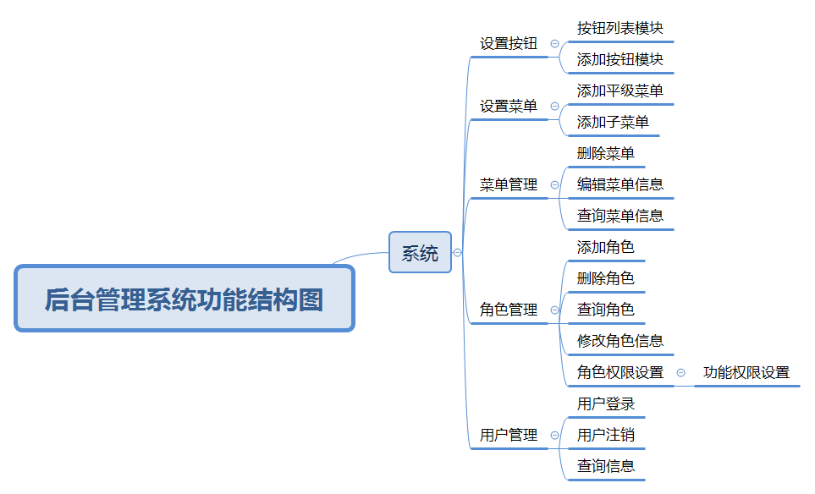

### 2.2.2产品信息结构图

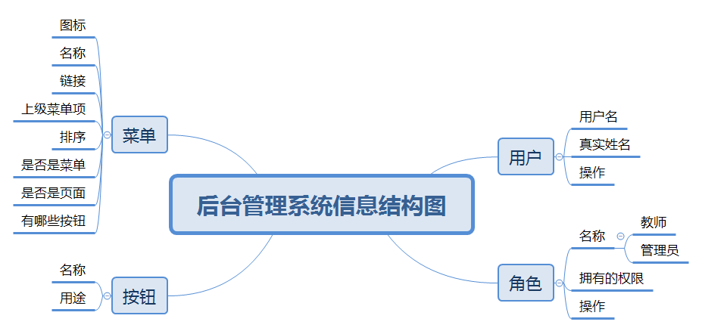

## 2.3 用户特点

本产品的最终用户为高校的管理员和教师，该群体普遍接受过高等教育，学习及使用能力强，都能熟练地使用计算机的各种软件，因此，可以迅速地使用和适应该产品，并能在使用该产品中感受到该产品带来的便捷。

本产品的维护人员为学校的技术人员，由于本产品开发使用当前比较常用且成熟的技术，可阅读开发与使用说明手册，根据用户提出的合理改进意见，快速地调整软件的功能，实现用户的需求。

## 2.4 一般约束

进行本软件开发工作的约束条件如下：

1.开发周期短：两个月的开发时间需要开发者合理规划时间，做到多项任务并发。

2.所采用的方法与技术有限：项目团队成员的技术水平不够成熟，需要在开发中并发学习多种技术和能力。

## 2.5 假设与依据

本项目是否能够成功实施，主要取决于以下的条件：

（1）团队成员的积极合作配合，为了项目的开发和实施，对个人时间进行合理规划同时为团队做出合理牺牲，配合队友完成任务。

（2）学院教师提供完整详细的功能和性能需求资料，以便于团队对其进行分析，从而形成完善的软件需求。

（3）团队掌握先进的能够适用于该项目的技术，这是系统的性能是否优化和项目能否成功的保证。

# 具体需求

## 3.1功能需求

### 3.1.1用户相关功能详细需求

能够登录，并且编辑个人信息介绍(如姓名等等)

### 3.1.2角色相关功能详细需求

|  |  |
| --- | --- |
| 角色 | 需求分析 |
| 管理员 | 1. 有用户基本权限 2. 能够添加查看删除其他用户，并为用户分配角色 3. 能够添加查看删除角色(如添加教师角色，权限列表：….) 4. 能为角色重新分配权限，并修改角色信息(如名称描述等) 5. 能够添加查看修改删除系统菜单 6. 能够创建查看修改删除任意班课 7. 查看添加删除全部班课的全部成员，及签到记录 8. 有角色的全部权限 |
| 教师 | 1. 有用户基本权限 2. 能够创建 3. 能够查看修改删除自己创建班课 4. 查看删除自己创建班课的全部成员，及签到记录 5. 能够发布撤销签到 |

### 3.1.3权限相关功能详细需求

1. 功能权限：

* 登录 (用户)
* 查看添加删除用户 (管理员)
* 修改用户基本信息 (用户)
* 修改用户密码 (管理员)
* 分配用户角色 (管理员)
* 添加查看删除角色 (管理员)
* 修改角色信息及对应权限 (管理员)
* 添加修改查看删除系统菜单 (管理员)
* 创建查看班课 (管理员/教师)
* 修改删除自己创建班课 (教师)
* 修改删除任意班课 (管理员)
* 修改历史签到记录(补签) (管理员/教师)
* 查看添加删除全部班课的全部成员 (管理员)
* 查看添加删除自己创建班课的全部成员 (教师)
* 发布撤销签到 (管理员/教师)

### 3.1.4 登入页面说明

新用户可以在移动端注册页面中创建账号信息。创建的新用户只拥有基本权限，这儿我们在后台可以将用户权限设置为管理员。

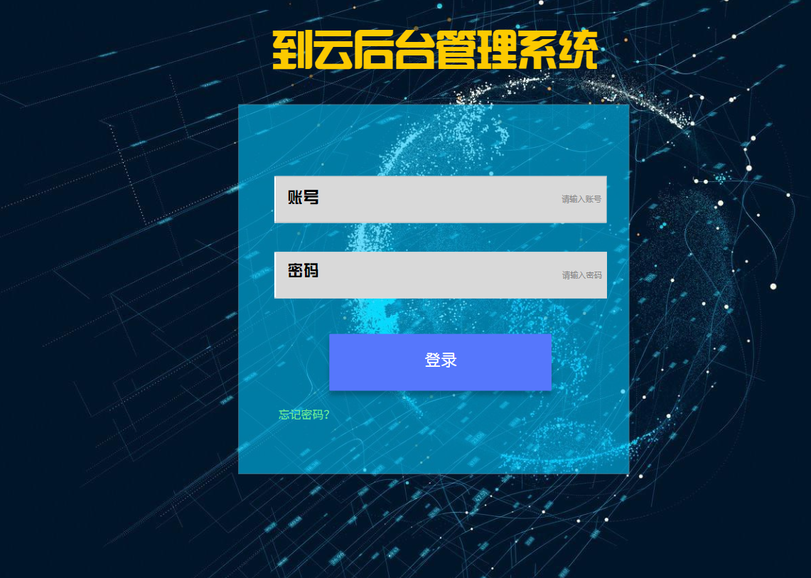

用户若是遗忘密码，可以通过忘记密码界面设置新密码。（密码在后台经过加密处理，无法找回遗忘密码）

### 3.1.5 首页

不同的角色进入的首页不同，教师则没有角色分配的功能。

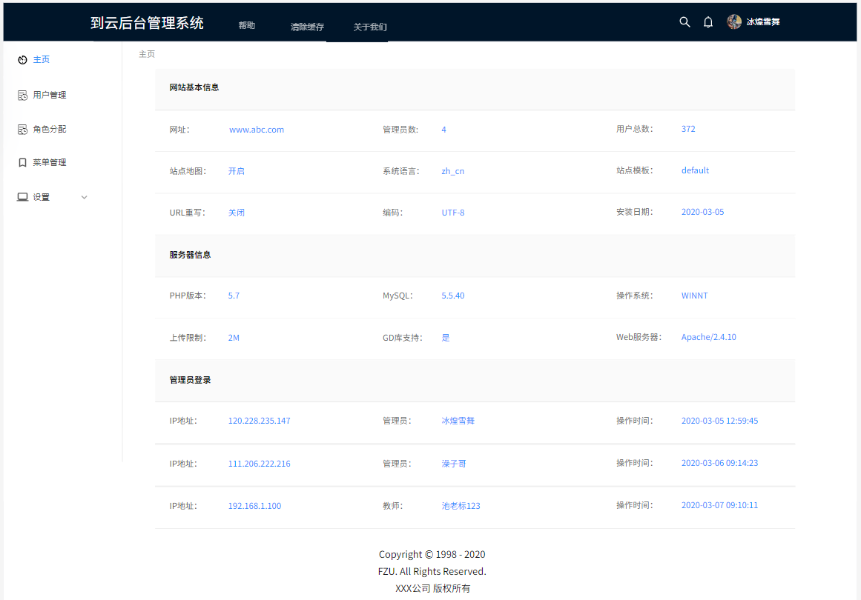

### 3.1.6用户信息管理说明

用户信息管理界面用来操作用户数据——新增用户、删除用户、查询用户、编辑用户和重置密码。

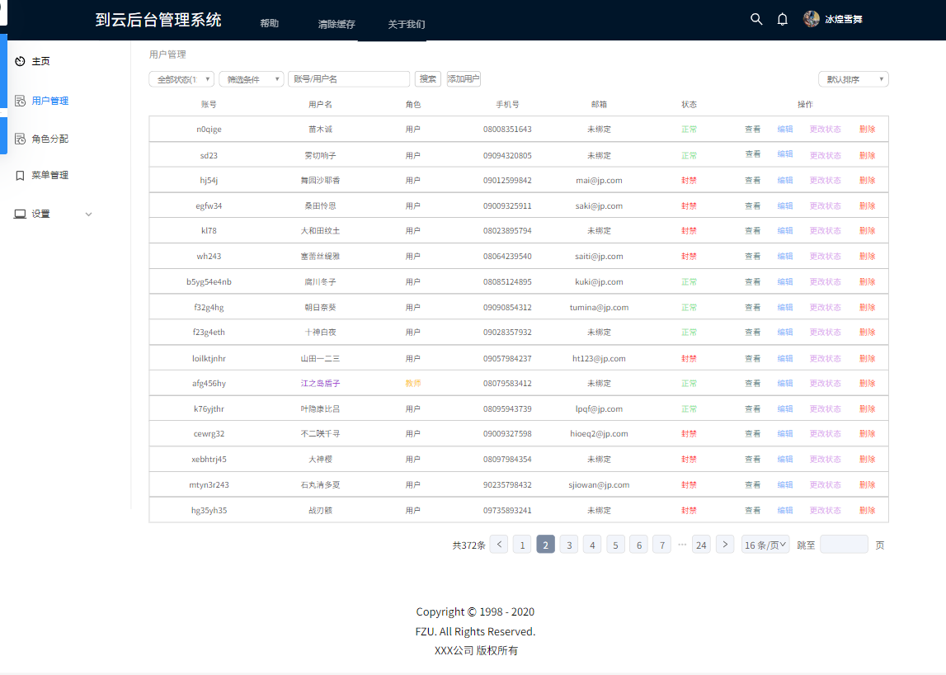

（1）、查询操作

用户可以通过搜索框对用户的账号和姓名进行查询，也可以对用户状态进行筛选。

（2）、新增操作

点击新增按钮，填写相应的用户信息，进行创建一条新的用户信息。

（3）、删除操作

选中要删除的行数据，点击删除按钮，删除对应得用户。

（4）、编辑操作

点击编辑按钮，修改用户信息。

（5）、重置密码

点击重置密码，将用户密码初始化为 123456。

### 3.1.7 角色分配页面说明

管理员可以对所有用户进行角色分配。

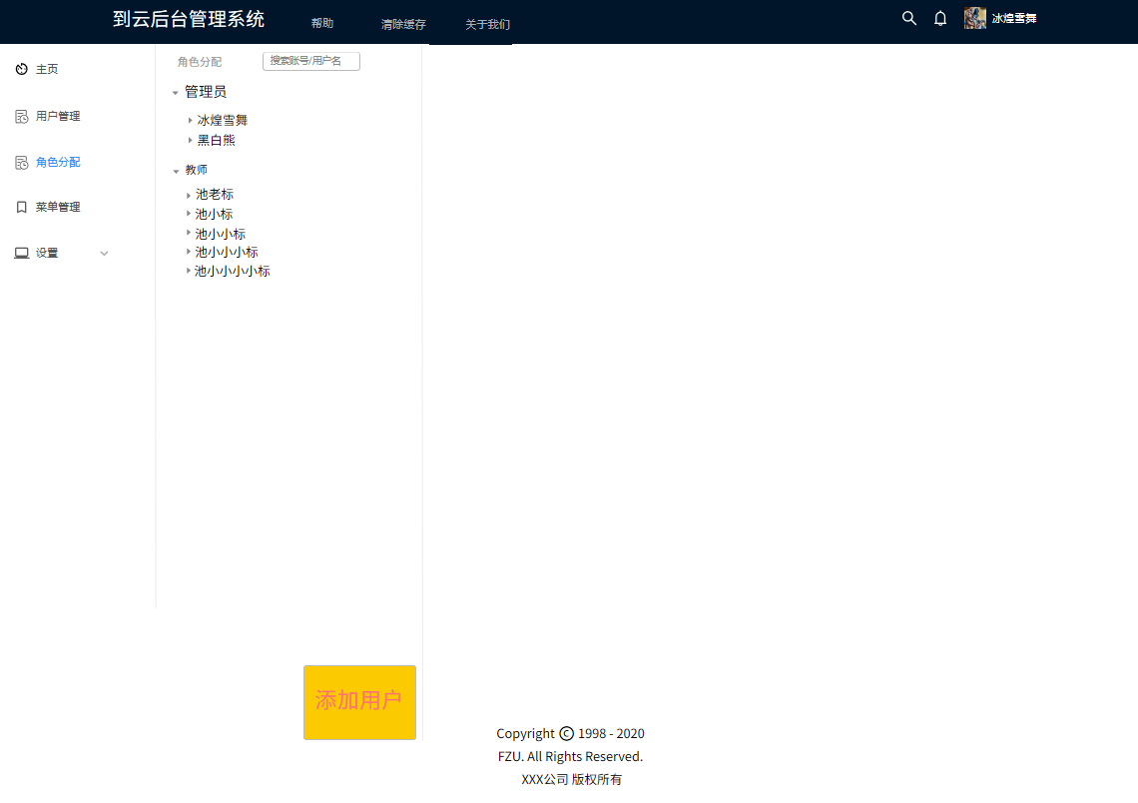

### 3.1.8 菜单管理页面说明

菜单管理界面用来对系统菜单进行管理，主要功能有：查看系统菜单、配置系统菜单、删除系统菜单。

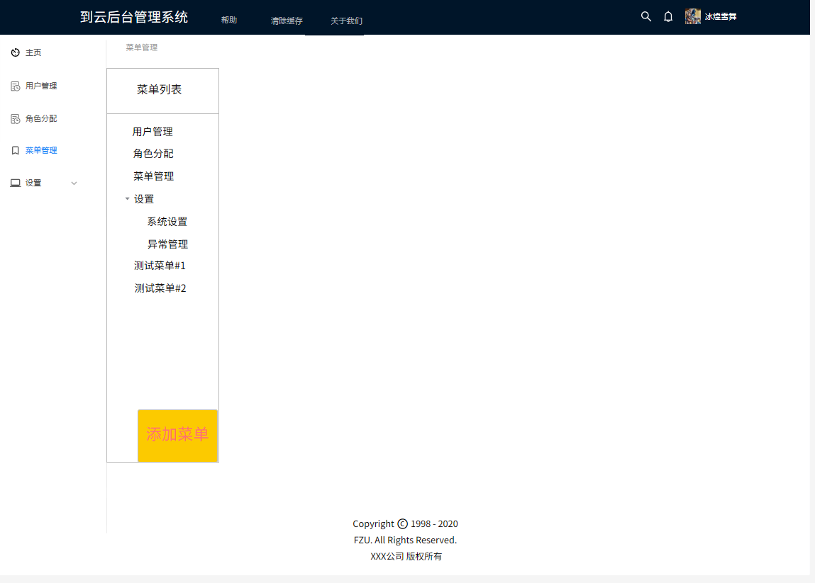

（1）、配置菜单

配置系统菜单信息，当开发完成一个新的菜单功能时，可以通过配置菜单信息，来添加新得菜单功能。

（2）、删除系统菜单

删除当前选中得系统菜单。

（3）、编辑系统菜单

修改当前系统菜单信息。

### 3.1.9 数据字典

对系统数据字典进行维护，用户可以设置新的数据字段，并在标准数据维护中添加新的数据名称。

#### 3.1.9.1数据字典信息结构图

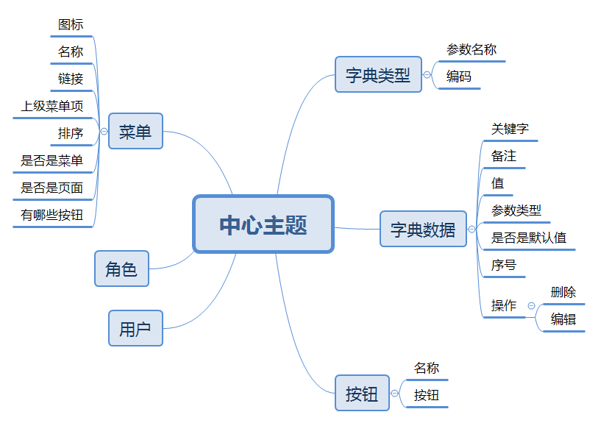

#### 3.1.9.2 数据字典相关功能的详细需求

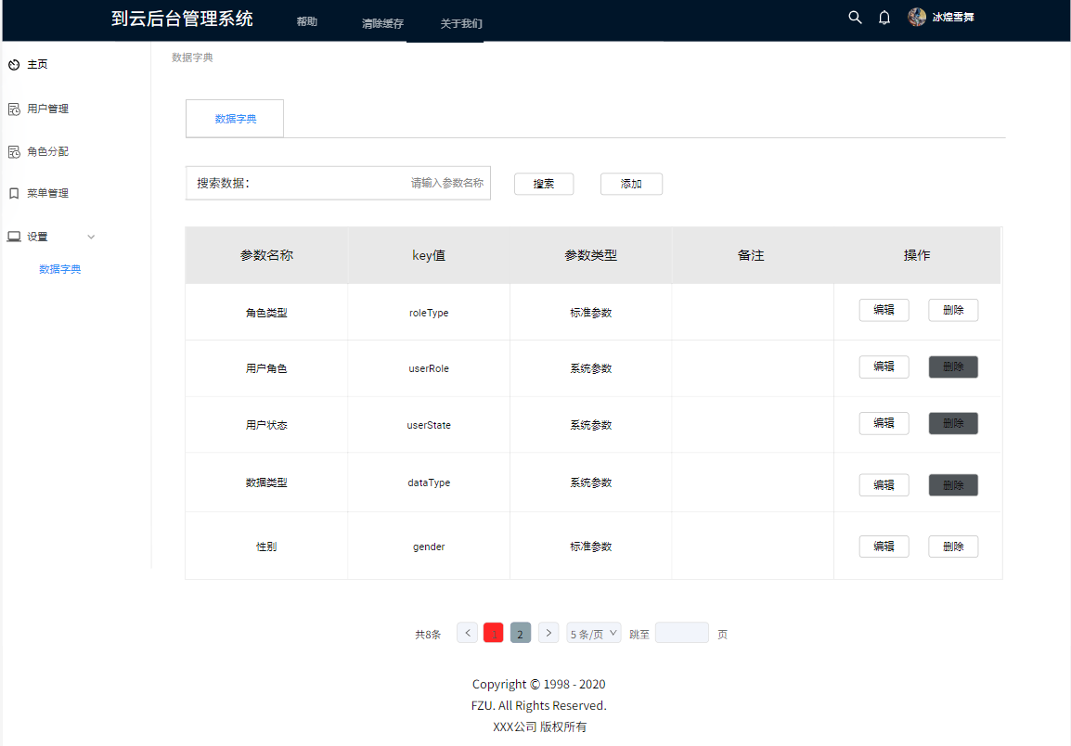

（1）、新增数据字段

开发时，根据用户需求，创建可用于系统的数据字段。其中，系统参数，是开发时所需要的参数（一般使用不到），标准参数，是系统使用的参数，用户可以进行扩展。创建完标准类型的数据字段后，可以在标准数据维护里边查看到刚刚创建的数据字段。在标准数据维护里可以通过用新增或删除来添加数据字典内容。

## 3.2外部接口需求

### 3.2.1用户接口

### 3.2.2硬件接口

### 3.2.3软件接口

### 3.2.4通信接口

## 3.3性能需求

## 3.4属性

## 3.5其他需求